Trabalho de Fluxo de dados – BDM

Marcelo Camara Bertochi

**Crie o FLUXO DE DADOS e liste o nome dos ATRIBUTOS inicias do documento abaixo**

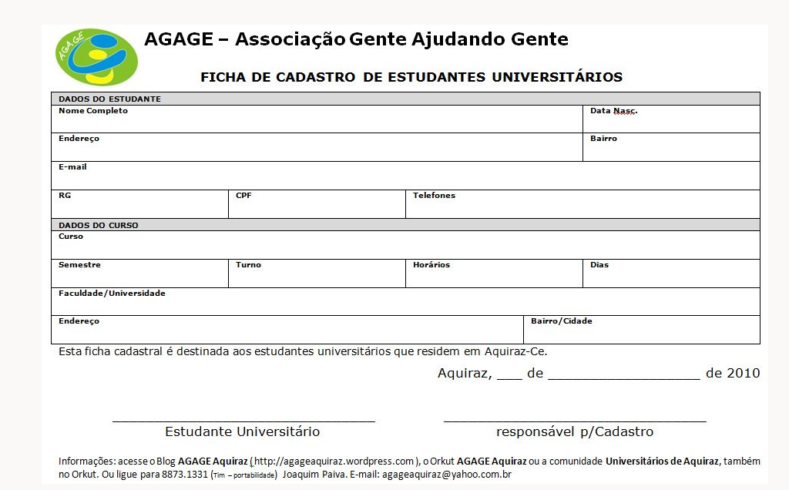

Cadastro estudante Cadastro curso

+ nm_estudante +nr_curso

+ dt-nascimento_estudante +nr_semestre_curso

+nm_endereco_estudante +nm_turno_curso

+nm_bairro_estudante +hr_curso

+nm_email_estudante +dd_curso

+nr_rg_estudante +nm_faculdade_curso

+nr_cpf_estudante +nm_endereco_curso

+nr_telefone_estudante +nm_bairro_cidade_curso